ШКОЛА БУДУЩИХ РОДИТЕЛЕЙ (курсы для беременных)
19.11.2018
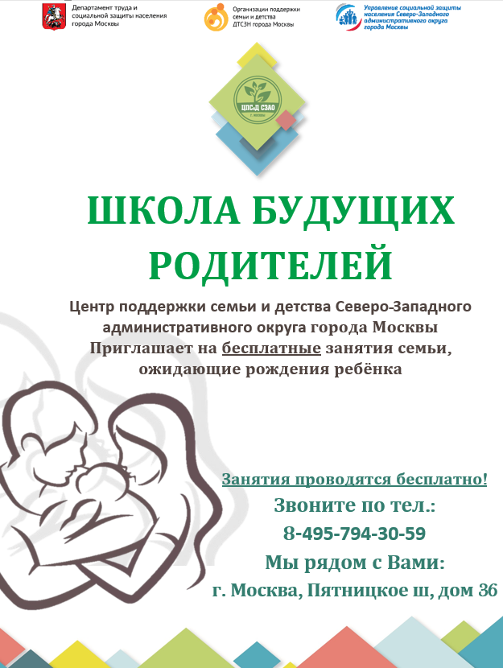
ШКОЛА БУДУЩИХ РОДИТЕЛЕЙ
(курсы для беременных)
Цикл занятий включает в себя:
·Всю необходимую информацию о беременности, родах и послеродовом периоде
·Комплексную подготовку к родам
(дыхание, массаж, релаксация, партнерские роды...)
·Практические навыки по уходу и взаимодействию с малышом
·Основы успешного грудного вскармливания и безопасного введения прикорма
·Общение в теплой и дружественной атмосфере
Мы поможем Вам подготовиться к осознанному и естественному родительству!
Курсы ведет опытный перинатальный психолог
Занятия проводятся бесплатно!
Звоните по тел.:
8-495-794-30-59

Адрес страницы: http://mitino.mos.ru/presscenter/important/detail/7704649.html
Управа района Митино города Москвы

